


مديرية التربية والتعليم لواء الجامعة مدة الاختبار : ساعة
مدرسة رشيد طليع الثانوية للبنين التاريخ : / /
المبحث: العلوم الحياتية الصف : العاشر الأساسي
اسم الطالب:................................................................ الشعبة : ( )

اختبار نهاية الفصل الأول للعام الدراسي 2018/2019

ملحوظة: (1) أجب عن جميع الأسئلة الآتية وعددها ( 4 ) علماً بأن عدد الصفحات ( 2 )
(2) الإجابه على نفس الورقه .
السؤال الأول : اختر الإجابة الصحيحة فيما يأتي : : ( 20 علامة )
( ملحوظه اكتب رمز الإجابة في الصندوق الذي يلي السؤال
- جزء من الـ DNA يتحكم بالصفة الوراثية :
أ- جين ب- كروموسوم جـ- نيوكليوتيد د- هستون
- احتمال إنجاب ذكر مصاب بالعمى اللوني من أبوين كلاهما يمتلك جين واحد للمرض هو :
أ- 45% ب- 25% جـ- 100% د-75%
- احتمال ظهور نباتات طويلة الساق غير نقية الصفة من أبوين كلاهما طويل الساق غير نقي هو :
أ- 75% ب- 25% جـ- 50% د- 100%
- احد المواد الآتية مهم في هندسة الجينات :
أ- بويضة ب- البلازميد جـ- خلية جسمية د- البكتيريا
- عدد الروابط الهيدروجينية بين القاعدتين النيتروجينيتين A و T هو :
أ- 2 ب- 3 جـ- 1 د- 4
- مجموع الكروموسومات الجسمية في خلية عضلية لإنسان هو :
أ- 44 زوج ب- 22 كروموسوم جـ- 45 كروموسوم د- 22 زوج
- شكل الفيروس المسبب للثآليل هو :
أ- اسطواني ب- كروي جـ- متعدد السطوح د- خيوط ذيلية
- الطراز الجيني للأبوين عندما تكون نسبة الأفراد الناتجة 100% وردي الأزهار في نبات شب الليل هو :
أ- RR-rr ب- Ww-Ww جـ-RW-RW د- RR-WW
- من الأمراض المرتبطة بالجنس :
أ- عمى الألوان و نزف الدم ب- عمى الألوان و الثلاسيميا جـ- نزف الدم و الثلاسيميا د- عمى الألوان و متلازمة داون
10- عدم الكفاءة في نقل الاكسجين و تشوه الهيكل العظمي من أعراض مرض :
أ- الثلاسيميا ب- نزف الدم جـ- متلازمة داون د- عمى الألوان

1 | 2 | 3 | 4 | 5 | 6 | 7 | 8 | 9 | 10

السؤال الثاني : ادرس الشكل المجاور ثم أجب عما يلي: ( 7 علامات )
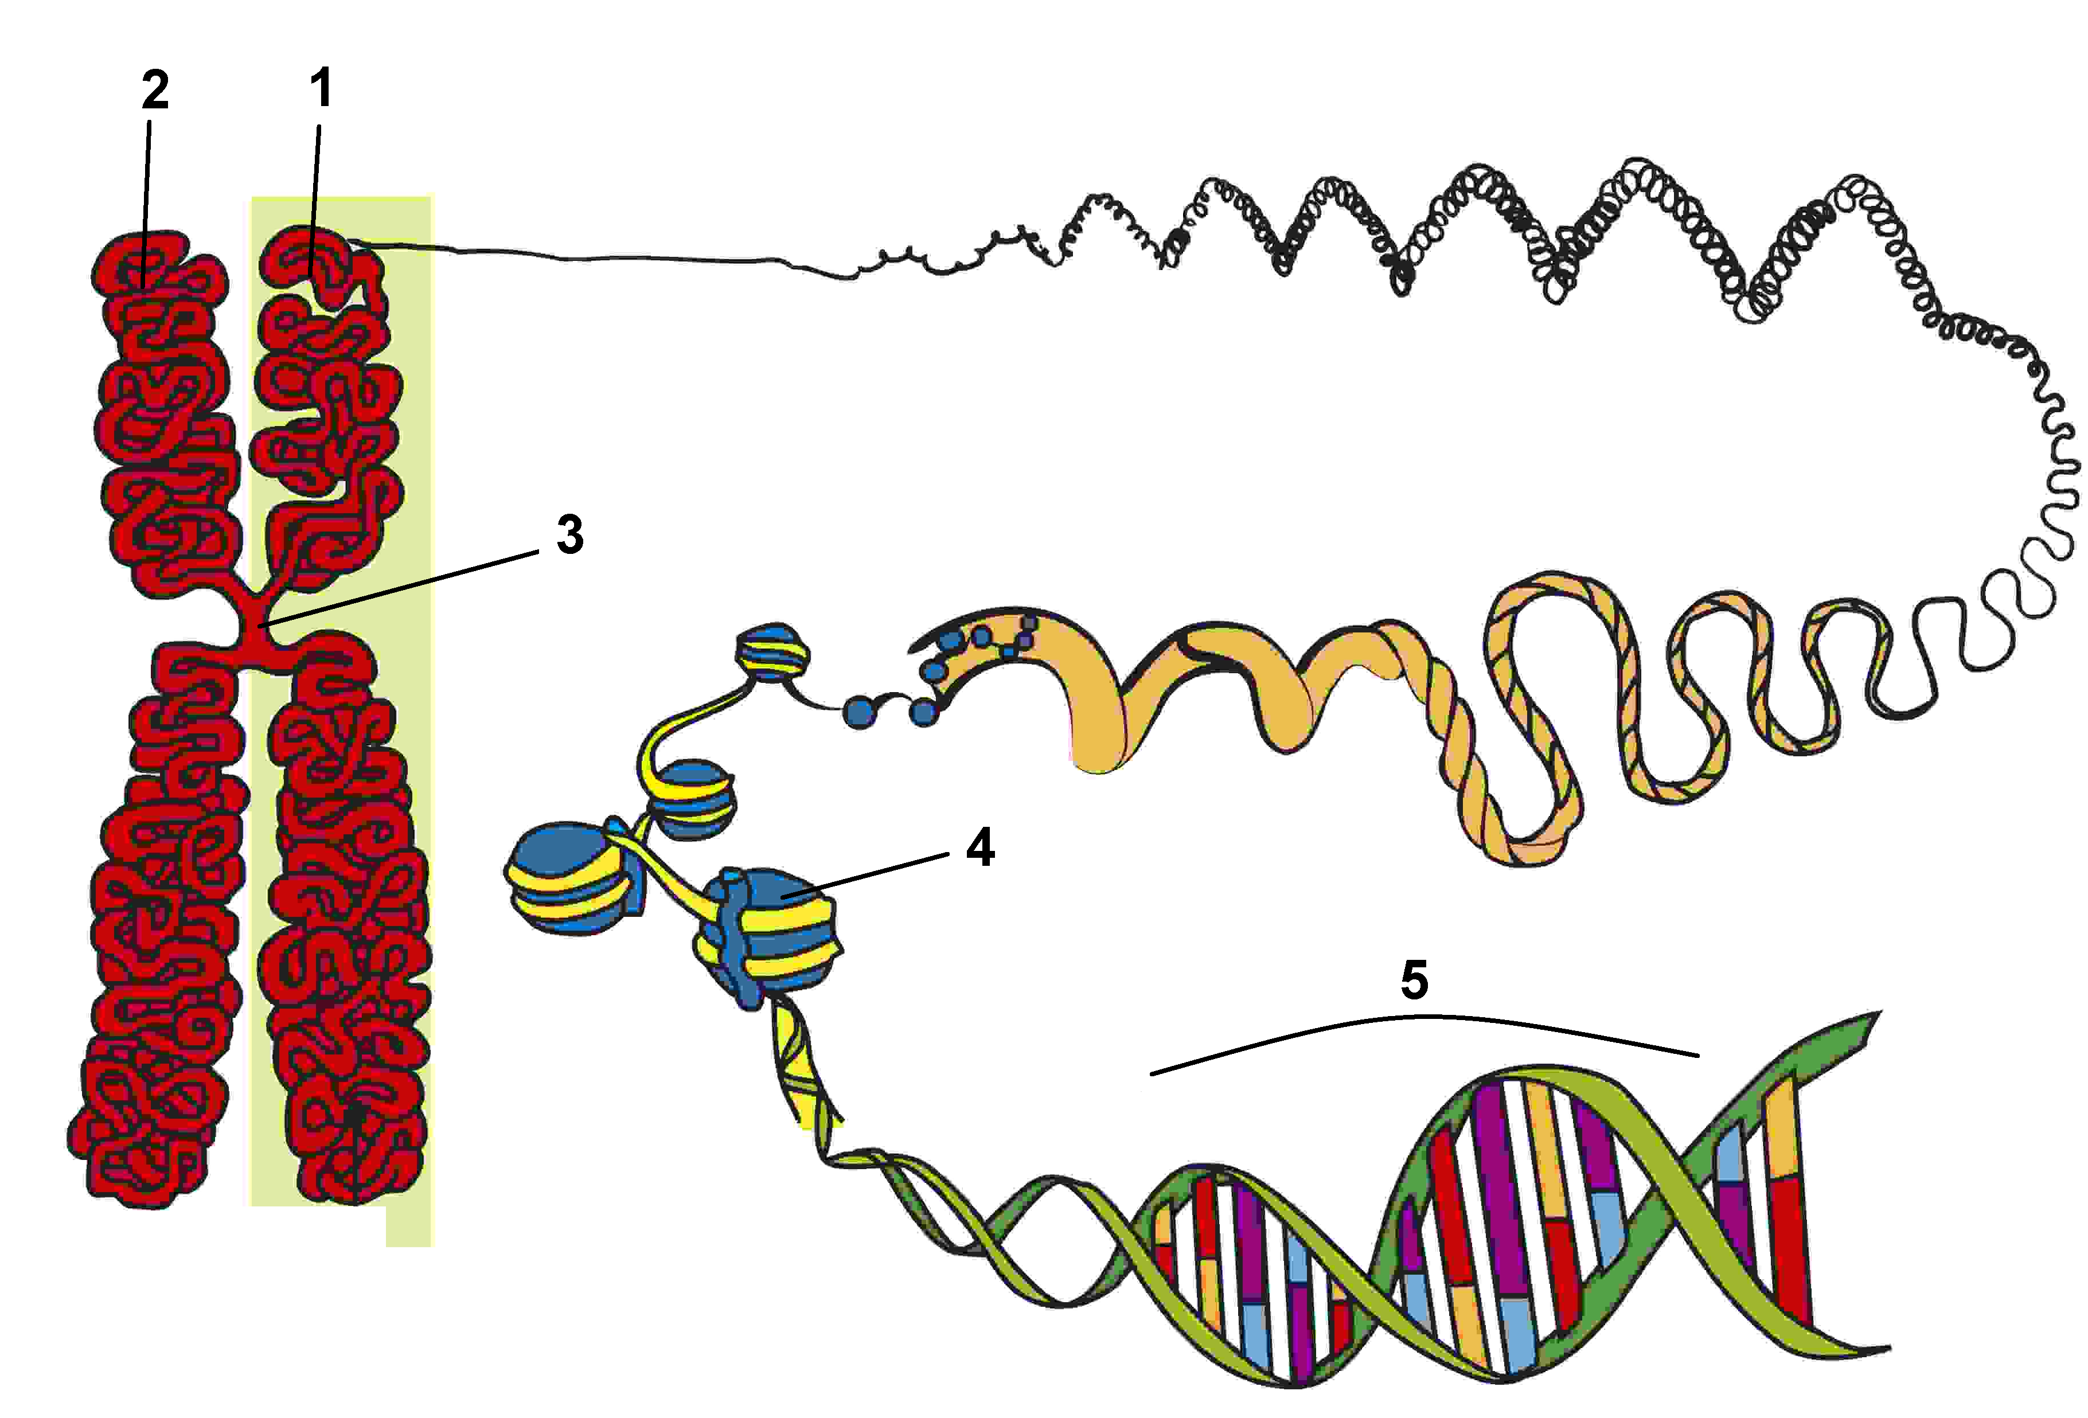
- ماذا تسمى التراكيب 1-3-4-5 ؟
- ما التركيب الناتج من ارتباط الأجزاء 1+2 ؟
- توجد هذه التراكيب عادة على شكل أزواج في خلية الكائن الحي، فسر السبب ؟

السؤال الثالث : أجب عما يلي : ( 6 علامات )
- ما نسبة القاعدة النيتروجينية الأدنين في جزيء DNA يحتوي على 35% سايتوسين ؟

- لماذا يكون الأب مسؤول عن تحديد الجنس في الأبناء ؟

- وضح مبدأ عمل الاستنساخ .

السؤال الرابع : قارن بين كل من :
وجه المقارنة | دارون | لامارك
اسم نظرية التطور

وجه المقارنة | البريونات | الفيرويدات
التركيب
نوع الخلايا المصابة
مثال على مرض تصيبه

معلم المادة – ســـامـــر مـــرار

مديرية التربية والتعليم لواء الجامعة مدة الاختبار : ساعة
مدرسة رشيد طليع الثانوية للبنين التاريخ : / /
المبحث: العلوم الحياتية الصف : العاشر الأساسي
اسم الطالب:................................................................ الشعبة : ( )

اختبار نهاية الفصل الأول للعام الدراسي 2018/2019

الإجابة النموذجية
السؤال الأول : اختر الإجابة الصحيحة فيما يأتي : : ( 20 علامة )

1 | 2 | 3 | 4 | 5 | 6 | 7 | 8 | 9 | 10
أ | ب | ج | ب | أ | د | ب | د | أ | أ
السؤال الثاني : ادرس الشكل المجاور ثم أجب عما يلي: ( 7 علامات )

- (1- كروماتيد)(3-قطعة مركزية)(4- بروتين الهستون)(5- DNA )
- كروموسوم
- لأن نصفها من الأب و النصف الأخر من الأم .

السؤال الثالث : أجب عما يلي : ( 6 علامات )
1-15%
2- لأنه ينتج في جاميتاته نوعين من الكروموسومات الجنسية X و Y .
3- نزع نواة خلية جسمية 2n ووضعها في بويضة فير مخصبة منزوعة النواة .
السؤال الرابع : قارن بين كل من :
وجه المقارنة | دارون | لامارك
اسم نظرية التطور | الانتخاب الطبيعي | الاستعمال و الاهمال و توارث الصفات المكتسبة

وجه المقارنة | البريونات | الفيرويدات
التركيب | بروتينات غير طبيعية | RNA
نوع الخلايا المصابة | حيوانية عصبية | نباتية
مثال على مرض تصيبه | جنون البقر | درنات البطاطا

